Task Advanced 2 - Налаштування шардінгу в MongoDB
(15 балів)

Ознайомитись з видами і реалізацією шардінгу в MongoDB http://docs.mongodb.org/manual/core/sharding-introduction/

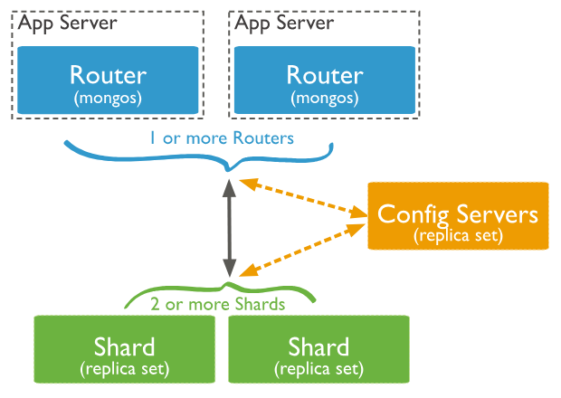

- Сконфігуруйте 3 інстанси (сервери) MongoDB у якості шард. Ці шарди потім будуть звʼязані з Zones (https://www.mongodb.com/docs/manual/core/zone-sharding/)
  - Ranged Sharding (with Zone Ranges)
  - Zones

- Створіть колекцію Users
Окрім інших атрибутів, записи User мають містити атрибут region, який може приймати одне з трьох значень region = {EU, USA, Asia}

- Сконфігуруйте шардінг таким чином, щоб кожна з шард була проасоційована з одним з регіоном: Shard 1 - EU, Shard 2 - USA, Shard 3 - Asia
І записи які будуть вставлятись в колекцію Users мають зберігатись на відповідній шарді в залежності від значення region
Приклад налаштування:
- https://www.mongodb.com/docs/manual/tutorial/sharding-segmenting-data-by-location/
- https://www.mongodb.com/docs/manual/tutorial/sharding-segmenting-shards/
- https://www.mongodb.com/docs/manual/reference/method/sh.addShardToZone/
- https://www.mongodb.com/docs/manual/reference/method/sh.updateZoneKeyRange/

- Створіть колекцію Tweets
Серед інших атрибутів, Tweet має містити кількість лайків - атрибут likes

- Сконфігуруйте шарди таким чином, щоб кожна з них була проасоційована з діапазоном кількості лайків (Ranged Sharding): Shard 1 - 0-100, Shard 2 - 101-200, Shard 3 - 200 - …
І записи які будуть вставлятись в колекцію Tweets мають зберігатись на відповідній шарді в залежності від значення likes

- Перевірте появи шард і зон командою sh.status()

- Продемонструйте роботу шардінгу (тобто що записи зберігаються на різних нодах):
  - відключити одну з ноди
  - спробувати додати записи зі значеннями shard key (Ranged та Zones), що потрапляють на відключену ноду
  - спробувати додати записи зі значеннями shard key (Ranged та Zones), що потрапляють на працюючу ноду
  - спробувати знайти всі записи з shard key для Zone, яка відповідає ноді яка працює/яка не працює
  - спробувати знайти записи для shard key з певного проміжку, який входить до проміжку працюючої ноди для Ranged Sharding
  - спробувати знайти записи для shard key з певного проміжку, який входить до проміжку ноди яка не працює для Ranged Sharding

- Включити відключену ноду та перевірити працездатність запитів з попереднього пункту

Всі завдання можуть бути виконані з командного рядка
Протокол має містити команди та кінцеві налаштування з sh.status()

Додаткові команди по роботі:
https://docs.mongodb.com/manual/reference/ method / js-sharding

